FATEC ITU – DOM AMAURY CASTANHO

Miguel Fredo
Moisés Lima
Murilo Andrade
Pedro Aguiar
Ryan Ferreira

CONSCIÊNCIA POLÍTICA E CIDADANIA
Sumário

1. INTRODUÇÃO 3
1.1 CONTEXTO 3
1.2 PROBLEMA 3
1.3 OBJETIVO 3
1.4 JUSTIFICATIVA 3
2. PROJETO 4
2.1 TÉCNICAS DE LEVANTAMENTO DE REQUISITOS 4
2.2 ANÁLISE DE SIMILARES 4
3. REQUISITOS 5
3.1 REQUISITOS FUNCIONAIS (RF) 5
3.2 REQUISITOS NÃO FUNCIONAIS (RNF) 6
4. ANEXOS 7
ANEXO A – FORMULÁRIO PARA LEVANTAMENTO DE INFORMAÇÕES 7
5. REFERÊNCIAS 8

1. INTRODUÇÃO

1.1 CONTEXTO
O projeto surge em um ano eleitoral, período este em que decisões políticas ganham maior visibilidade e maior impacto direto na vida da população. Nesse cenário, se torna fundamental promover o acesso à informação de forma simples, acessível e digital.

1.2 PROBLEMA
Observa-se que jovens entre 16 e 22 anos (eleitores iniciantes e cidadãos em formação) não possuem o conhecimento necessário sobre o funcionamento do sistema político e os mecanismos de exercício da cidadania, muitas vezes devido à linguagem técnica e conteúdos densos.

1.3 OBJETIVO
Diante disso, o projeto tem como objetivo desenvolver uma solução que:
- Conscientize o público sobre os cargos políticos e suas respectivas funções;
- Explique direitos e deveres do cidadão;
- Oriente sobre como abrir solicitações junto a órgãos públicos;
- Ensine como denunciar irregularidades e acompanhar demandas;

1.4 JUSTIFICATIVA
O acesso à informação de qualidade é essencial para decisões conscientes, ainda mais em anos eleitorais. A falta de conhecimento político pode resultar em escolhas desinformadas, baixa participação social - no caso, se refere à jovens de 16~18 anos que às vezes não exercem seu direito de voto por falta de conhecimento - e dificuldade na cobrança por direitos.
Assim, o projeto se justifica pela necessidade de fortalecer a educação política e contribuir para a formação de cidadãos mais participativos e informados na construção de uma sociedade mais funcional.

2. PROJETO

2.1 TÉCNICAS DE LEVANTAMENTO DE REQUISITOS
- Pesquisa Quantitativa (Questionário): Aplicação de formulário estruturado com respondentes do público-alvo (16-22 anos) para validação de dor e interesse.
- Análise de Documentos: Estudo da legislação eleitoral e manuais de transparência pública para basear o "Tradutor de Notícias".

2.2 ANÁLISE DE SIMILARES
Para o desenvolvimento do projeto, foram analisadas quatro plataformas que atuam no cenário de cidadania e política, identificando seus focos e limitações:
Politize! (Educação): Possui foco em educação política com a vantagem de utilizar uma linguagem simples e didática . Entretanto, apresenta a desvantagem de poder parecer denso ou excessivamente “escolar” para o público jovem.

Ranking (Fiscalização): Focado na fiscalização de políticos através de notas, votos e histórico de corrupção . Como pontos negativos, apresenta algumas métricas insuficientes e diversos problemas técnicos na plataforma 
Colab (Zeladoria): Plataforma voltada para o relato de problemas urbanos (zeladoria) . Suas principais desvantagens são a baixa adesão, interface confusa e a falta de parceria direta com prefeituras
[Inserir Print do Colab – Fora do Ar no Momento]

Participa+ (Consulta): Canal oficial do governo para consultas públicas. Apesar da credibilidade, a plataforma é excessivamente burocrática para o usuário comum.
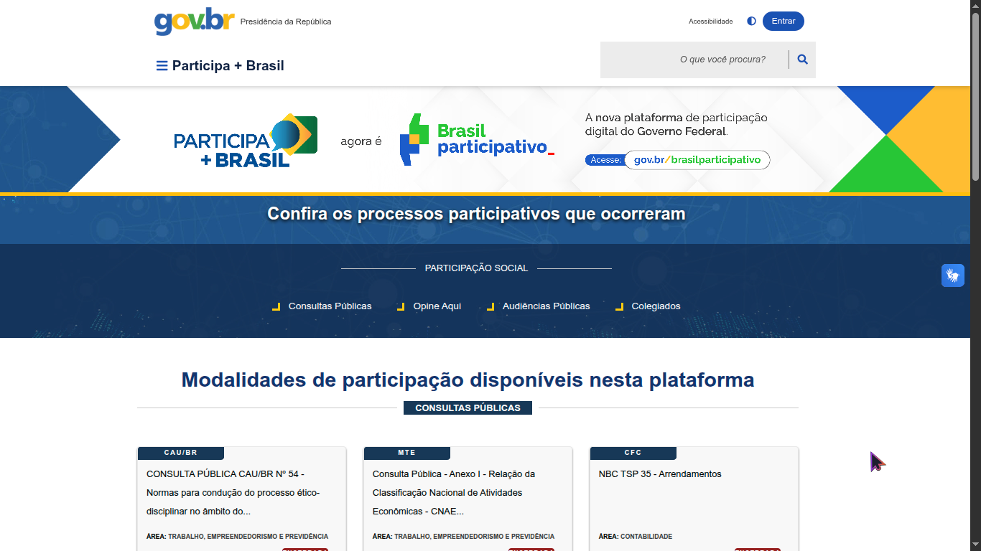

3. REQUISITOS

3.1 REQUISITOS FUNCIONAIS (RF)
- RF01 - Feed Personalizado
  - Origem e Contexto: Com base na burocracia observada no similar Participa+, é necessário um sistema que filtre informações para reduzir a complexidade.
  - Descrição: O sistema deve exibir notícias filtradas por temas de interesse e localização, garantindo que o usuário receba informações pertinentes à sua região e preferências.
  - Prioridade: Essencial.

- RF02 – Tradutor de Notícias
  - Origem e Contexto: Com base na preferência por linguagem simples identificada no formulário de pesquisa, é necessário um módulo que facilite a compreensão técnica.
  - Descrição: Para cada notícia exibida, o sistema deve apresentar um resumo simplificado que explique, em linguagem clara, o impacto direto daquela informação no cotidiano do usuário.
  - Prioridade: Essencial.

- RF03 – Trilhas de Conhecimento
  - Origem e Contexto: Com base na alta demanda por recursos visuais apontada no formulário, é necessário organizar o conteúdo de forma didática.
  - Descrição: O sistema deve organizar o conteúdo didático em trilhas sequenciais, utilizando recursos visuais como infográficos e diagramas para facilitar a absorção do conteúdo.
  - Prioridade: Essencial.

- RF04 – Mural de Infraestrutura
  - Origem e Contexto: Com base na baixa adesão de similares como o Colab, é necessário um espaço mais intuitivo para o engajamento do cidadão.
  - Descrição: O usuário deve ter a capacidade de postar fotos e descrições detalhadas de problemas urbanos, integrando dados de localização automática.
  - Prioridade: Importante.

- RF05 – Guia de Denúncia
  - Origem e Contexto: Com base no desconhecimento sobre como exercer a cidadania relatado no formulário, o sistema deve orientar o registro de queixas oficiais.
  - Descrição: Ao selecionar um problema de infraestrutura, o aplicativo deve exibir um passo a passo detalhado indicando como e onde registrar a queixa oficial nos órgãos competentes.
  - Prioridade: Essencial.

- RF06 – Busca e Filtros
  - Origem e Contexto: Com base na interface confusa de similares como o Colab, é necessário facilitar o acesso aos dados relatados.
  - Descrição: O sistema deve permitir que o usuário filtre os problemas relatados no mural por bairro, categoria de falha ou data de publicação.
  - Prioridade: Importante.

- RF07 – Perfil do Usuário
  - Origem e Contexto: Com base no perfil de formação do público-alvo identificado no formulário, é necessário uma área para controle de progresso.
  - Descrição: O sistema deve oferecer uma área personalizada onde o usuário possa salvar suas trilhas favoritas e acompanhar seu progresso de aprendizado.
  - Prioridade: Desejável.
- RF08 – Notificações
  - Origem e Contexto: Com base na falta de agilidade na comunicação do similar Participa+, é necessário manter o usuário atualizado em tempo real.
  - Descrição: O sistema deve enviar alertas em tempo real sobre notícias de alto impacto ou atualizações relevantes nos guias de denúncia seguidos pelo usuário.
  - Prioridade: Desejável.
- RF09 – Mecanismo de Feedback
  - Origem e Contexto: Com base na percepção de dificuldade com conteúdos densos apontada no formulário, é necessário medir a clareza da informação.
  - Descrição: O sistema deve permitir que o usuário avalie se uma informação governamental foi "Clara" ou "Confusa", para retornar um feedback de sua eficiência.
  - Prioridade: Importante.

3.2 REQUISITOS NÃO FUNCIONAIS (RNF)
- RNF01 - Usabilidade (UX)
  - Descrição: A interface deve ser projetada de forma intuitiva e visualmente atraente para o público de 16 a 22 anos, evitando terminologias burocráticas ou estéticas excessivamente acadêmicas.
  - Métrica: O usuário deve ser capaz de navegar entre as seções principais com no máximo 3 toques na tela.
  - Prioridade: Essencial.
- RNF02 - Acessibilidade
  - Descrição: O sistema deve ser compatível com ferramentas de leitura de tela e possuir esquemas de cores que garantam contraste adequado para usuários com baixa visão ou daltonismo.
  - Prioridade: Essencial.
- RNF03 - Escalabilidade
  - Descrição: A arquitetura do banco de dados e do servidor deve ser capaz de suportar um aumento repentino no volume de dados e acessos simultâneos, especialmente no Mural de Infraestrutura.
  - Prioridade: Importante.
- RNF04 - Desempenho
  - Descrição: O aplicativo deve manter sua funcionalidade central otimizada, garantindo carregamento rápido mesmo em dispositivos com hardware limitado ou conexões de rede 4G instáveis.
  - Métrica: O tempo de carregamento da tela inicial e do feed não deve ultrapassar 3 segundos.
  - Prioridade: Essencial.

4. ANEXOS

ANEXO A – FORMULÁRIO PARA LEVANTAMENTO DE INFORMAÇÕES
Pesquisa quantitativa realizada com jovens para validar o nível de conhecimento político e engajamento com zeladoria urbana.
- Link com os resultados: https://docs.google.com/forms/d/1FjxiWPiAaYZQAxawRgJvHNZJJnKXRDofGvRVoFGj1YE/viewanalytics

5. REFERÊNCIAS
POLITIZE! Portal de Educação Política. Disponível em: https://www.politize.com.br/. Acesso em: 19 mar. 2026.
RANKING POLÍTICO. Comparador de atuação parlamentar. Disponível em: https://www.politicos.org.br/. Acesso em: 19 mar. 2026.
COLAB. Plataforma de Zeladoria Urbana e Cidadania Digital. Disponível em: https://www.colab.re/. Acesso em: 19 mar. 2026.
PARTICIPA+. Plataforma de participação social do Governo Federal. Disponível em: https://www.gov.br/participamaisbrasil. Acesso em 19 mar. 2026.

